**Язык разметки XAML**

**Задание №1-**Создать XML файл Цветочный букет состоящий из цветов (тип цветка, стоимость цветка).

Листинг программы:

<Window x:Class="Задание_1.MainWindow"

xmlns="http://schemas.microsoft.com/winfx/2006/xaml/presentation"

xmlns:x="http://schemas.microsoft.com/winfx/2006/xaml"

xmlns:d="http://schemas.microsoft.com/expression/blend/2008"

xmlns:mc="http://schemas.openxmlformats.org/markup-compatibility/2006"

xmlns:local="clr-namespace:Задание_1"

mc:Ignorable="d"

Title="MainWindow" Height="450" Width="800">

<Grid>

<Grid.RowDefinitions>

<RowDefinition Height="*"/>

<RowDefinition Height="*"/>

</Grid.RowDefinitions>

<Grid.ColumnDefinitions>

<ColumnDefinition Width="4*"/>

<ColumnDefinition Width="2*"/>

</Grid.ColumnDefinitions>

<ScrollViewer Grid.Column="0" Grid.RowSpan="2">

<Grid>

<TextBlock x:Name="TextBlockWriter"

VerticalAlignment="Top"

Grid.Column="0"

Grid.RowSpan="2"

TextWrapping="WrapWithOverflow"

Padding="10"

Margin="10"

ScrollViewer.VerticalScrollBarVisibility="Visible"

ScrollViewer.CanContentScroll="True"

ScrollViewer.HorizontalScrollBarVisibility="Disabled"

Visibility="Hidden"

IsEnabled="False"/>

Анализ результатов:

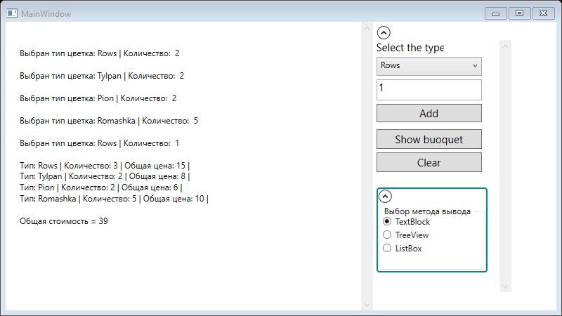

Рисунок 1.1 – Результат работы программы